THẦY VÀ TRÒ TRƯỜNG TH QUYẾT TIẾN RỘN RÀNG ĐÓN CHÀO NĂM HỌC MỚI – NĂM HỌC 2024 -2025

Hoà chung không khí tưng bừng trong ngày hội đến trường của tất cả học sinh trên cả nước. Đúng 8 giờ ngày 5/9/2024, thầy và trò trường Tiểu học Quyết Tiến hân hoan tổ chức Lễ khai giảng năm học 2024 – 2025.
Đến dự, chúc mừng, động viên thầy trò nhà trường trong buổi lễ khai giảng gồm có đ.c Hoàng Ngọc Văn – chuyên viên Phòng GD&ĐT Tiên Lãng, các đồng chí lãnh đạo đại diện cho UBND, UBMTTQ xã Quyết Tiến và các đoàn thể khác. Đại diện CLB Thiện nguyện Hải Đăng, các cô bác trong ban đại diện hội CMHS của trường và ban chi hội phụ huynh các lớp. Đặc biệt là sự có mặt đông đủ của 633 em học sinh trường Tiểu học Quyết Tiến năm học 2024-2025.
Trong buổi lễ khai giảng ngày hôm nay, thật hạnh phúc khi nhìn thấy những khuôn mặt xinh xắn, rạng rỡ của các con và những tà áo dài dịu dàng của các cô giáo, những nụ cười rạng rỡ của bố mẹ.
Dưới đây là những hình ảnh đẹp trong buổi Lễ khai giảng:
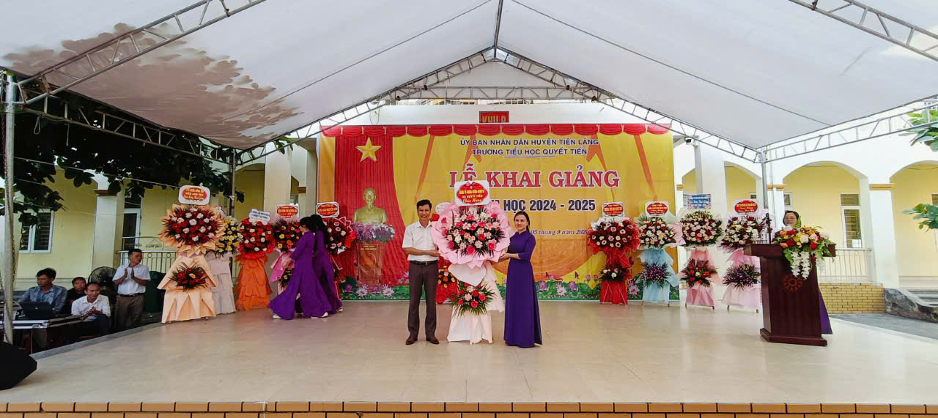Ông Đỗ Văn Hậu_Chủ tich UBND xã Quyết Tiến tăng hoa chúc mừng thầy và trò trường TH Quyết Tiến trong Lễ khai giảng.
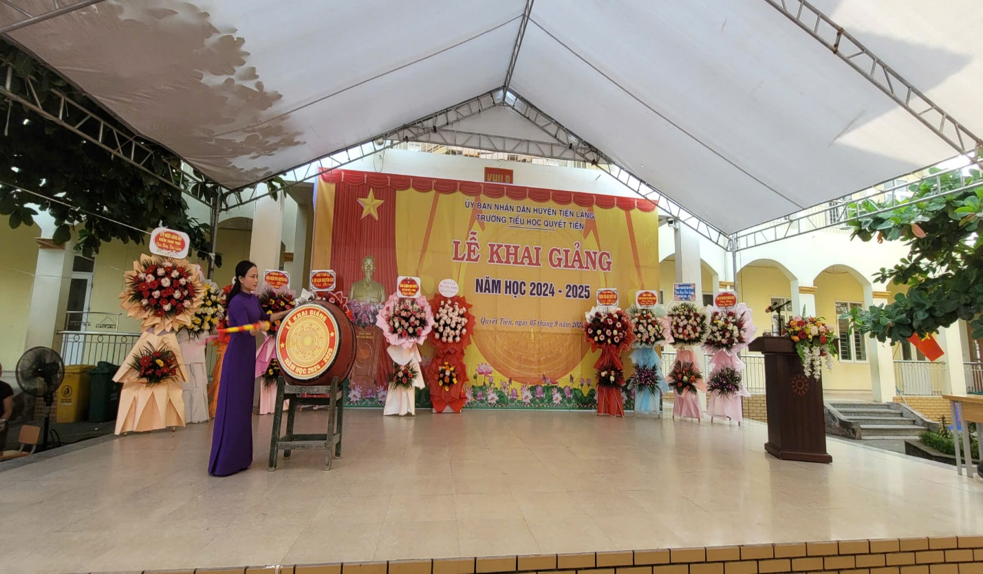
Cô Nguyễn Thị Diễm - BT chi bộ, HT nhà trường đánh trống khai trườn

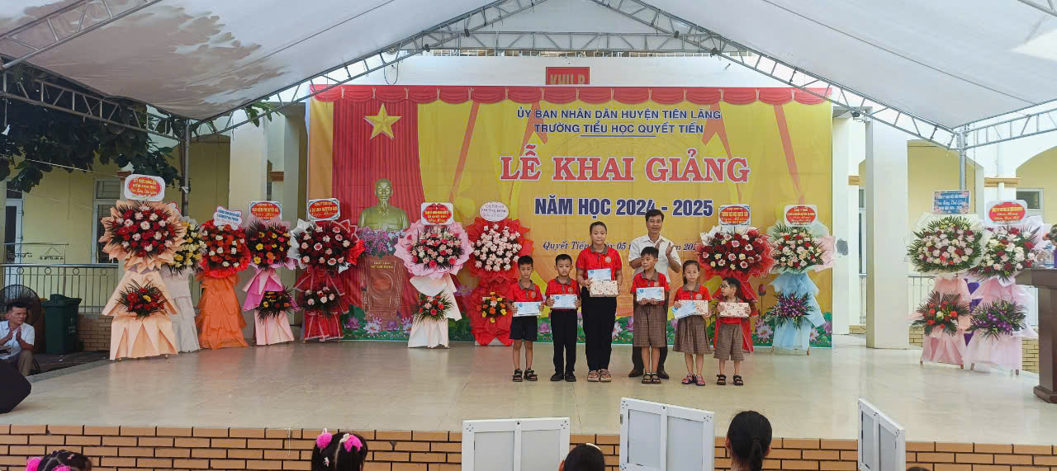

Ông Đỗ Văn Hậu _ Chủ tịch UBND xã tặng quà cho 5 HS có hoàn cảnh khó khăn của trường.
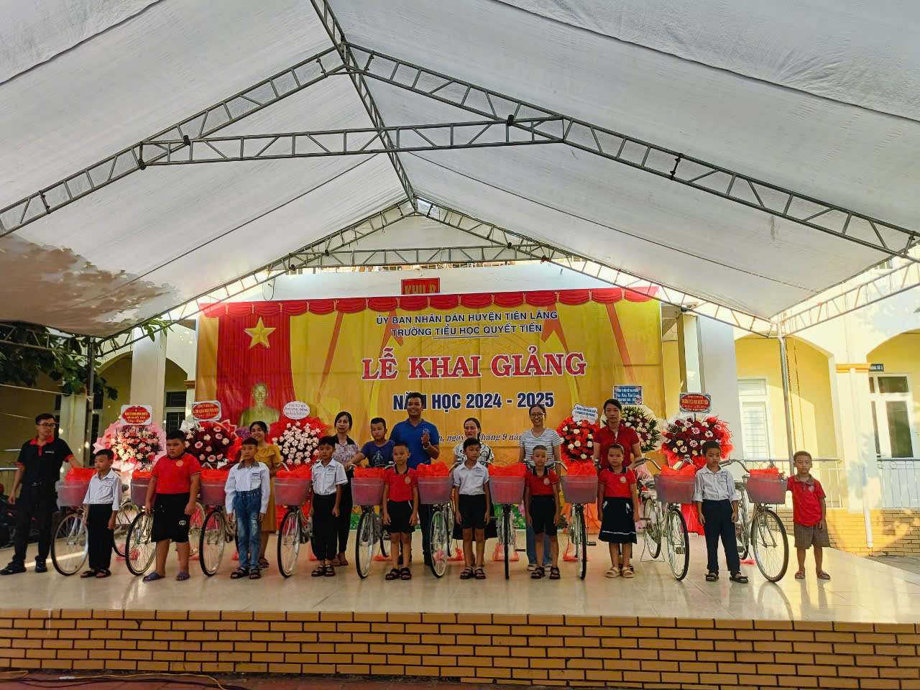

Đại diện CLB thiện nguyện Hải Đăng tặng 10 xe đạp và quà cho 10 HS có HCKK.
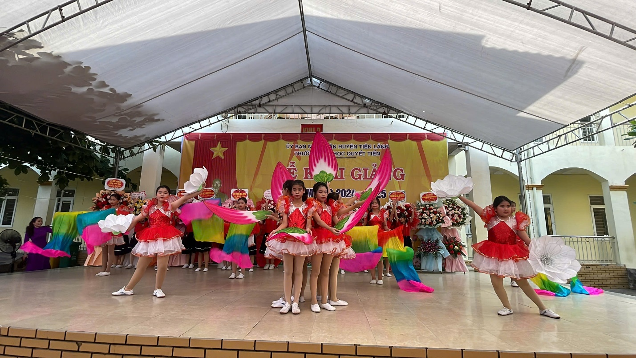

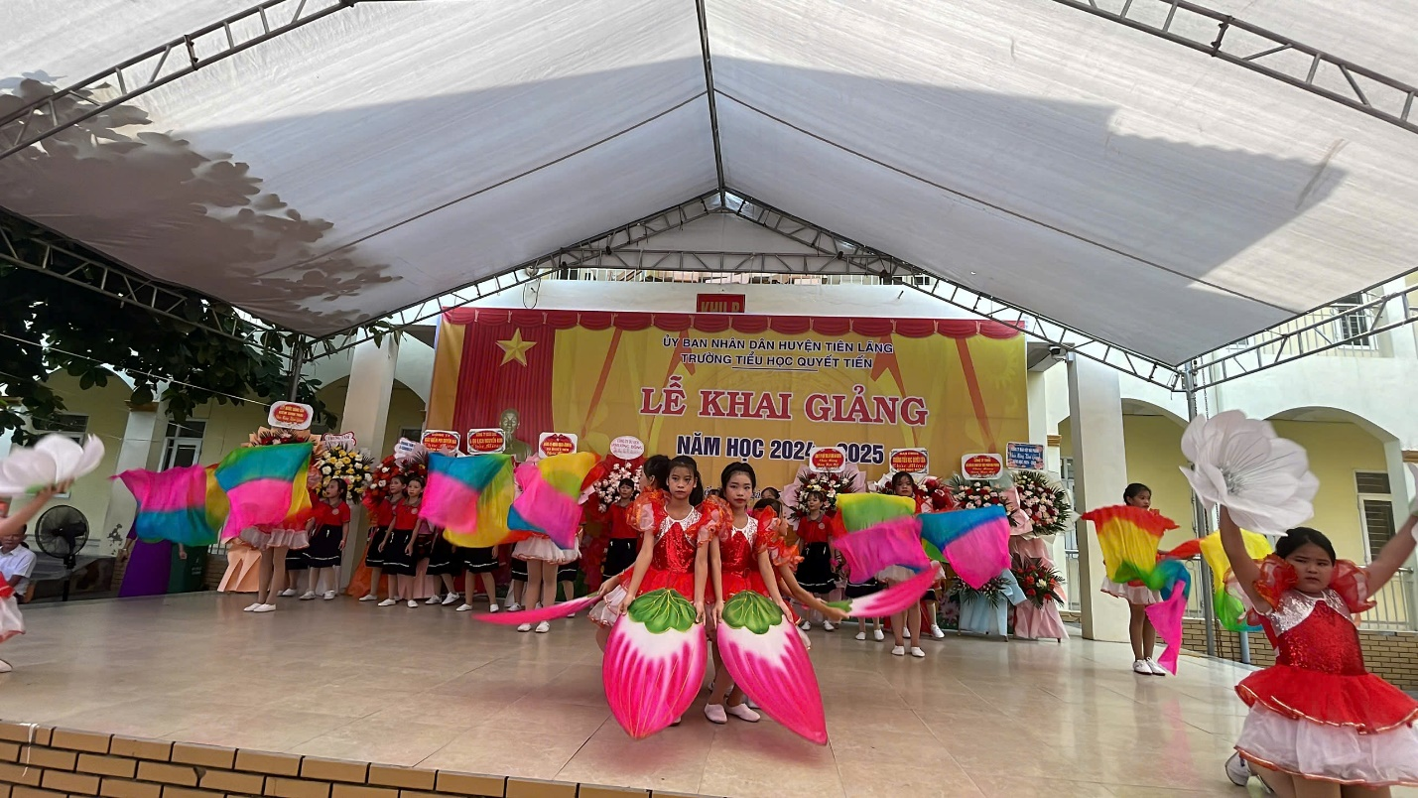
Tiết mục văn nghệ của các em HS trường TH Quyết Tiến
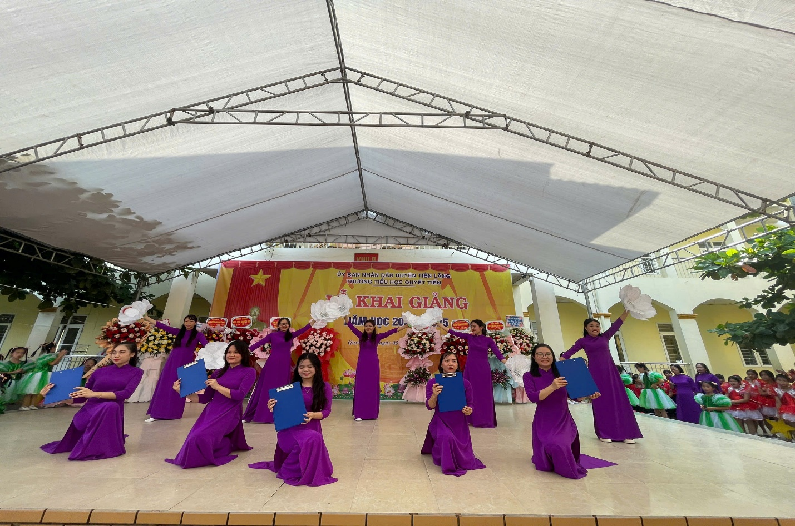
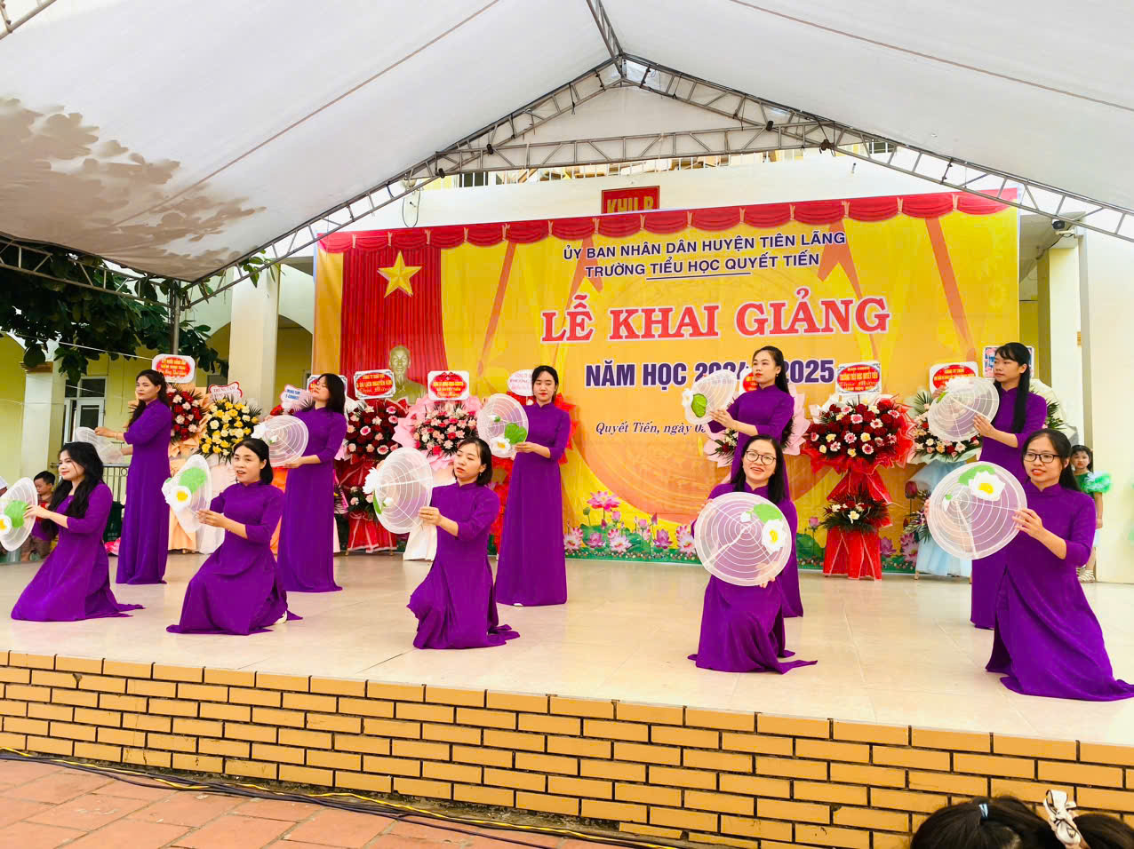
Tiết mục văn nghệ của các cô giáo trường TH Quyết Tiến
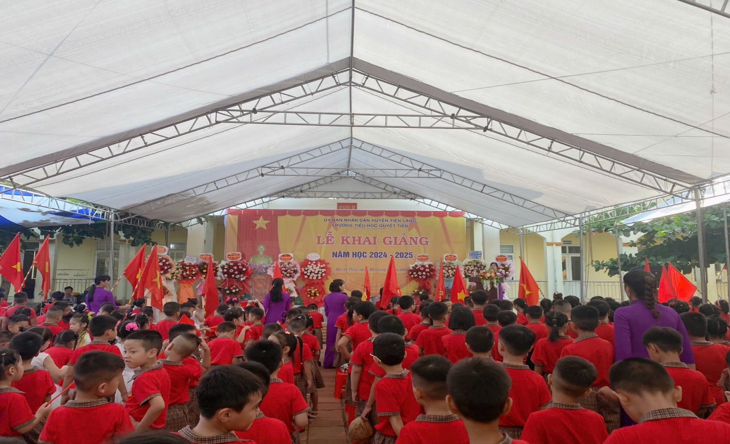
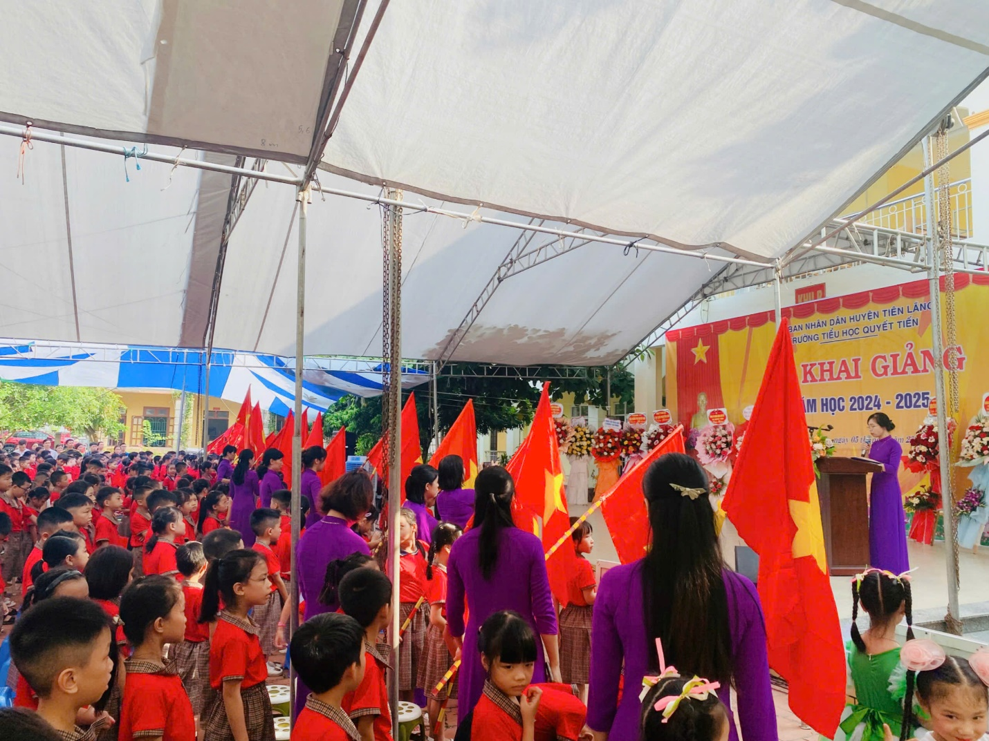
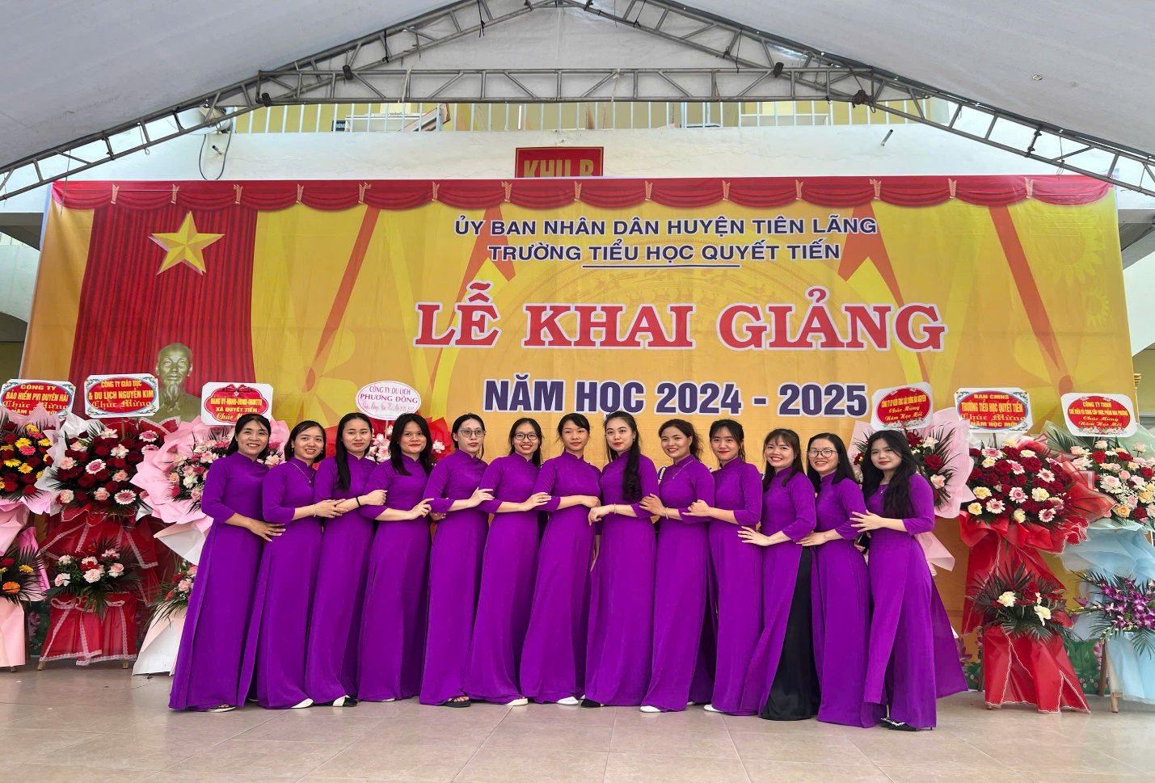
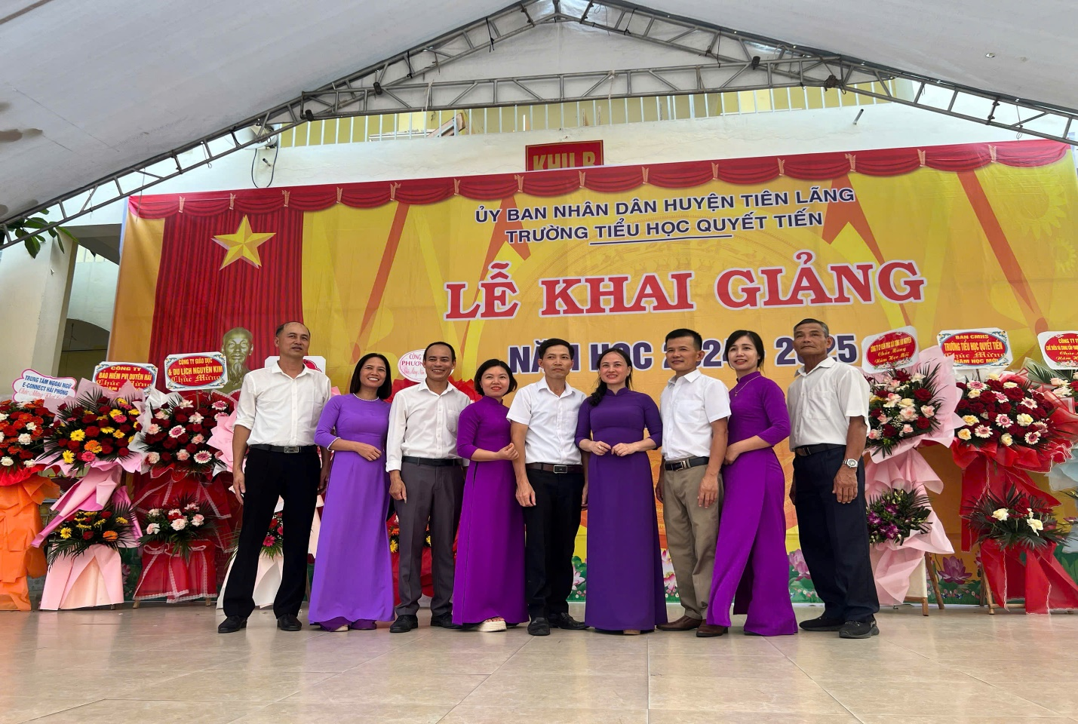
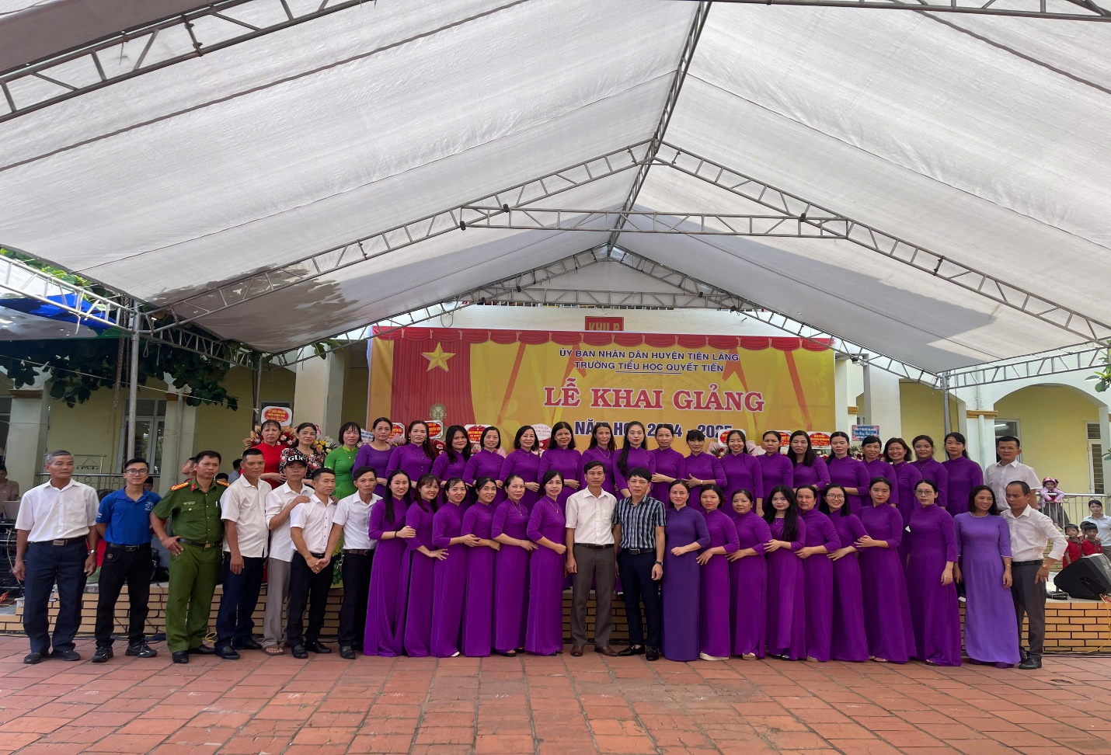
Tập thể CB,GV,NV và khách mời trong Lễ khai giảng năm học 2023-2024
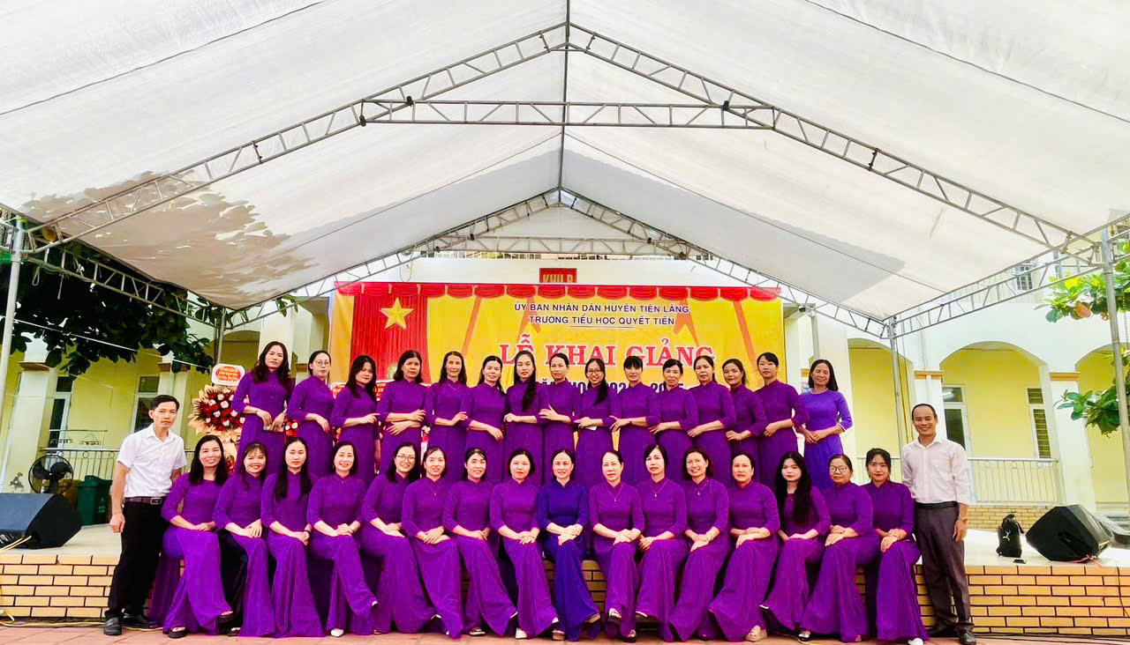

Nhà trường trân trọng cảm ơn quý vị đại biều, quý phụ huynh, đã luôn tin tưởng và đồng hành cùng nhà trường trong suốt thời gian vừa qua. Xin chân thành cảm ơn những tấm lòng vàng của các cơ quan, tổ chức, cá nhân đã có những xuất học bổng và những món quà vô cùng ý nghĩa giành tặng những học sinh có hoàn cảnh khó khăn nhân dịp năm học mới. Đây là động lực to lớn để thầy và trò trường Tiểu học Quyết Tiến quyết tâm giành nhiều thắng lợi trong năm học này. Cảm ơn quý đại biểu, quý phụ huynh đã bớt chút thời gian, để lưu lại những tấm ảnh cùng cô và trò trong ngày đầu năm học mới.
Một hồi trống trường gióng giả vang lên báo hiệu một năm học mới đã bắt đầu – năm học 2024 – 2025 với thật nhiều hứa hẹn. Chúc cho phong trào thi đua dạy tốt – học tốt của thầy và trò nhà trường được kế thừa và phát huy mạnh mẽ hơn nữa, gặt hái được thật nhiều thành công rực rỡ!
CHÀO MỪNG NĂM HỌC MỚI – NĂM HỌC 2024-2025!

